Словарь. Период от двух до трех лет характеризуется быстрым увеличением словарного запаса у детей. Это объясняется тем, что деятельность детей становится сложнее и разнообразнее. Он знакомится с различными свойствами предметов, устанавливает простейшие связи между ними, обобщает по сходным признакам. Однако способность понимать обобщенное значение слов развита еще недостаточно.
Словарный запас к концу 3-го года по сравнению с предыдущим возрастом увеличивается в 3-4 раза. Ребенок знает названия многих предметов: игрушек, одежды и прочее, т. е. в основном тех объектов, которые находятся в ближайшем их окружении. На 3-ем году жизни ребенок начинает шире пользоваться глаголами. Но все же в словарном запасе малыша преобладают существительные (60%), затем глаголы (25%) и меньше всего (10%) прилагательные. Ребенок начинает широко пользоваться местоимениями, предлогами. Таким образом, в речи ребенка третьего года жизни есть почти все части речи, за исключением числительных, причастий и деепричастий.
Грамматический строй речи. На третьем году жизни ребенок начинает высказывать элементарные суждения о предметах, простых явлениях. При этом он пользуется как однословными предложениями («Мосьно?» - можно) так и предложениями из нескольких слов («мама будет умываться»). Однако речь детей еще очень несовершенна. Зачастую они допускают ошибки в роде существительных («Куда папа посола?» - куда папа пошел?), числе и падеже («Вот лубасек» - Вот рубашка); не всегда употребляют союзы и предлоги («миса сидит кусит» - Миша сидит и кушает; «Кису каду паток» - Кошку кладу в платок).
На третьем году жизни ребенок способен воспринимать простые по содержанию и небольшие по объему сказки, может отвечать на некоторые вопросы по прочитанному. Однако содержание произведения должно быть близко жизненному опыту малыша. При пересказе сказок ребенок способен лишь договаривать за взрослым отдельные слова либо группы слов. Небольшие тексты, почитанные многократно, запоминают наизусть.
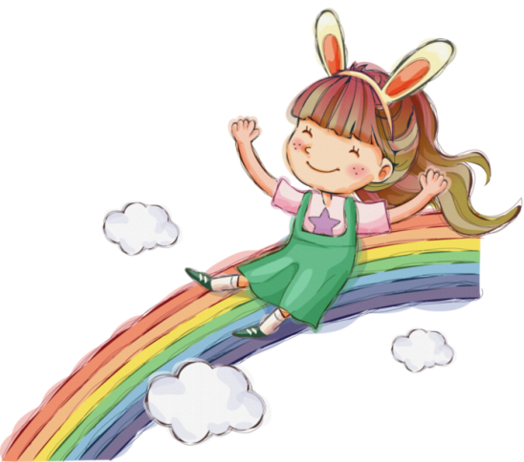
Звукопроизношение. О произносительной стороне речи ребенка можно судить только тогда, когда у него накопится значительный запас слов, так как звуки и их различные сочетания усваиваются детьми лишь через слово, которое является для них наименьшей речевой единицей. Время и порядок появления звуков у разных детей неодинаковы. Обычно к двум годам ребенок усваивает губные звуки (п, пь, б, бь, м, мь), губно-зубные (ф, фь, в, вь), переднеязычные (т, ть, д, дь, н, нь, сь, ль), заднеязычные (к, кь, г, гь, х, хь). Свистящие звуки (с, з, зь, ц), шипящие (ш, ж, щ, ч) и сонорные (р, рь, л) он обычно или пропускает, или заменяет (с-сь, фь; з-с, в; ц-ть; ш-сь и др.)
На третьем году жизни у детей появляется более точное произношение слов и уже не только те, кто постоянно общаются с ребенком, но и все окружающие начинают понимать его речь. Но все же дети нередко пропускают в слове отдельные слоги («клой» - открой, «сото» - высоко), а при стечении согласных один звук («камейка» - скамейка, «тул» - стул); вставляют лишние звуки в слово («таньканчик» - стаканчик) и т. п.
В произнесении многосложных слов дети продолжают испытывать затруднения: переставляют слоги, укорачивают слова, заменяют или опускают отдельные звуки.
Дети этого возраста имеют укороченный слабый выдох, многие говорят недостаточно громко, не умеют говорить шепотом, когда этого требует обстановка (дети спят). У ребенка еще недостаточно устойчивое внимание к речи взрослых, он может часто отвлекаться.
Главным средством развития речи ребенка 2—3 лет является общение его с взрослыми и речь взрослых. Развивая речь, нужно заботиться не столько о том, чтобы ребенок произносил как можно больше слов, сколько о том, чтобы слышимые и произносимые слова были наполнены живыми образами, конкретным, действенным содержанием. А для этого надо не только говорить с ребенком о том или другом, но и знакомить его с реальным миром вещей, явлений, событий. Надо, чтобы он то, о чем с ним говорят, видел своими глазами, слышал своими ушами и по возможности при этом действовал своими руками. Надо расширять его личный опыт, наглядно обогащать его знания, обогащать его восприятие внешнего мира через органы чувств (зрение, слух, осязание и др.) и через различные действия с предметами и вещами.
Расширению кругозора и развитию речи ребенка в этом возрасте в большой степени способствует разнообразие явлений окружающей жизни, которые он наблюдает. Жизнь дома, улицы, природы так разнообразна, что может дать очень много для обогащения содержания речи маленького ребенка. Гуляя с ребенком, обратите его внимание и поговорите с ним о том, что солнышко ярко светит, что снег тает, остановитесь с ним и посмотрите, как красят дом.
С ребенком 2—3 лет можно и нужно говорить и о том, что сейчас не находится в поле его зрения, что он видел сегодня утром на прогулке или даже некоторое время тому назад. Это упражняет не только его речь, но и память, учит вслушиваться в чужую речь и понимать ее без наглядного сопровождения. Хорошо поговорить с ребенком, например, о том, что он видел 1—2 месяца тому назад, что было на празднике в яслях, на елке; можно зимой вспомнить о том, как летом жили на даче, и т. п.
С ребенком необходимо постоянно говорить, многократно проговаривая все обычные ситуации (одевание и раздевание, умывание, купание, еда, прогулка, подготовка ко сну, раскладывание игрушек по местам, приготовление еды, уборка со стола, мытье посуды, подметание пола и др.). Такую же работу следует проводить во время игр с игрушками и картинками, при чтении книжек, просмотра мультфильмов. При этом взрослый часто обращается к ребенку, задает вопросы. Но не следует требовать от малыша немедленного ответа. Взрослый задает вопрос, делает паузу, затем отвечает на вопрос сам. После того, как ребенок много раз услышал название предмета, брал его, ощупывал и рассматривал, действовал с ним, можно попросить малыша принести (показать, найти, подать) знакомый предмет или совершить с ним какое-либо действие.
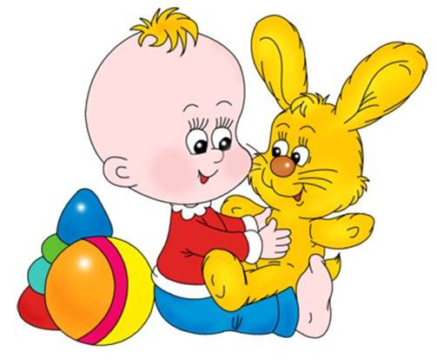
Рассматривание отдельных картинок и рассказывание по ним или по книжке-картинке очень полезно детям. Объясняя изображение или рассказывая по поводу нарисованного, взрослые должны давать ребенку образцы правильной речи. Конечно, надо подбирать для рассматривания картинки с понятным ребенку сюжетом.
С большим удовольствием дети слушают рассказы из их жизни, о других детях, об известных им животных. Рассказ должен быть кратким, простым и понятным. Не нужно перегружать его лишними описаниями и рассуждениями. Чтобы приучить ребенка внимательно слушать, надо создать благоприятную обстановку: в комнате должно быть тихо и никто ничем не должен его отвлекать. Детям этого возраста нужно рассказывать сказки. Доступны и интересны им такие народные русские сказки, как «Волк и семеро козлят», «Курочка ряба», «Колобок», «Три медведя».
Детям нужно читать стихи. Их радует ритм стиха, стихи обогащают детские переживания, развивают мышление, пробуждают любовь к художественному слову и родному языку.
Малышам нужно читать короткие стихи, несложные ритмически, с понятными ребенку образами. Это в первую очередь русские народные стихи, песни, прибаутки, например про кота, гусей, уточку и т.п. Желательно, чтобы стихотворение закрепляло непосредственные впечатления ребенка. Например, он видит за окном дождь, хорошо именно в это время рассказать ему стишок про дождь. Конечно, это не значит, что про дождь нельзя рассказать ребенку в другое время или в другой форме.
Стимулируйте у детей употребление в речи нескольких глаголов, последовательно описывающих развитие действия с одним героем. Например, рассматривая совместно с ребенком серию картинок про мишку, который хотел полакомиться медом лесных пчел, начинайте фразу, но не заканчивайте ее, чтобы малыш вставил в конце нужное слово. «Мишка по лесу... (идет, гуляет). На дереве — улей с медом. Мед мишка очень... (любит, хочет). Вот мишка на дерево... (лезет). А сейчас сюда пчелы... (летят)». Помните, что в таком рассказе должно быть совсем немного слов, но их употребление должно как бы подталкивать ребенка к вспоминанию и называнию нужных глаголов. Постепенно можно будет переходить к «нанизыванию» глаголов друг на друга, когда при рассказе по картинкам ребенок в хорошо знакомом тексте использует прием подстановки нужного глагола после союза «и», неоднократно повторяемого взрослым. Взрослый при этом показывает на картинке нужное действие, но не называет его («Мишка мед любит и на дерево... Пчелы увидели медведя и на него...»). Заключительным приемом, используемым при пересказе по картинкам содержания хорошо известного текста, может быть употребление взрослым первого предложения с последующим приглашением ребенка его продолжить («Мишка по лесу идет и...»).
Очень важно активизировать в самостоятельной речи ребенка употребление разнообразных прилагательных. Ваш малыш прежде всего должен освоить такие качественные прилагательные, как большой — маленький, горячий — холодный, хороший — плохой и т. п. Эти слова выражают не только понимание малышом основных характеристик знакомых ему предметов окружающего мира, но и его эмоциональное отношение к ним.
Обратите особое внимание на произношение вашего ребенка. Ему должны уже быть доступны в произношении некоторые многосложные слова, например «халатики», «вафельки», «бусинки». Понаблюдайте, как ребенок произносит губно-губные согласные (п, б, м), достаточно ли активно смыкаются его губы и губно-зубные согласные (в, ф, вь, фь), проверьте, касаются ли верхние зубы нижней губы про произнесении звука «Вь».Очень часто у детей, рано перешедших на искусственное вскармливание, губная артикуляция очень вялая, но это становится заметно именно после 2 лет, когда словарь ребенка активно наращивается. При увеличении длины слова ребенок начинает как бы мямлить, четкость его произношения резко падает, губы размыкаются и в речи начинают искажаться даже простые слова. Потренируйте вашего малыша в игре произносить слоговые серии типа «ва-ва-ва», «вя-вя-вя» и он успешно справится и с произнесением звуков «в», «вь» в многосложных словах. Если, наоборот, вместо одних звуков ребенок устойчиво употребляет другие, резко отличающиеся от необходимых по способу артикуляции (например, в слове «надо» говорит «нага»), проверьте, сможет ли он воспроизвести нужный звук изолированно (игра «Пулемет» — «д-д-д»), и если у ребенка это получится, попробуйте учить с ним слово по слогам. Обязательно учитывайте при таком обучении возрастные особенности вашего ребенка, завуалируйте занятие под игру, в которой можно получить лакомство или игрушку, ответив на вопрос взрослого «Тебе это надо?» («Да, на-до!»). Читайте ребенку потешки, стихи, пусть он договаривает слова в начатых взрослым строчках, сам произносит короткие потешки. Подбирайте стихи, упражняющие ребенка в произношении простых звуков: П, Пь, Б,Бь, М, Мь, В, Вь, Ф, Фь.
Развивайте пальчиковую моторику рук, изображая содержание стихов, потешек руками.
Дети после 2 лет уже начинают употреблять в своей речи некоторые существительные в нужном падеже («Где твоя книжка? — «На столе!»). Проверьте, все ли значения предлогов доступны вашему малышу, может ли он спрятать игрушку в карман, за спинку, под стол, в ящичек, умеет ли находить предметы, ориентируясь на речевую инструкцию, содержащую различные предлоги (Достань машинку из ящика. А мячик спрятан в сумочке). Постарайтесь убирать предметы в необычные места, чтобы ребенку надо было обратить особое внимание на предлог, употребленный в речевой инструкции при их поиске (за диваном, под диваном, на диване, под подушкой, за креслом).
Для того чтобы ваш малыш успешно усвоил основные окончания множественного числа существительных (кот — коты; дом — дома), словообразовательные суффиксы со значением размерности (нос — носище — носик), принадлежности (мамин, папин), надо обязательно проговаривать вместе с ребенком эти слова, следя за тем, как малыш произносит окончания. Раньше, в более младшем возрасте, было вполне допустимо использовать многие слова в усеченной форме (маленькая — маленька), однако сейчас необходимо сосредоточить все внимание именно на воспитании у ребенка умения говорить все гласные в окончаниях слов. Помогите малышу услышать нужное окончание в слове с помощью вопроса («Машина какая?») и обязательно похвалите его за правильный ответ, еще раз выделив нужную часть только что произнесенного ребенком слова («Молодец! Машина красная!»).
Слоговая структура сложных слов уже доступна ребенку, ее воспроизведение может нарушаться только в новых или непонятных ребенку словах. Будьте особенно внимательны в подборе таких заданий! Вашему малышу в 3 года еще совсем не обязательно уметь произносить такие слова, как «экскаватор» и «электричество», зато слово «велосипед» должно звучать в его речи правильно. Используйте прием прохлопывания трудных слов и выучите некоторые из них с вашим ребенком. Помните, что правильно произносимые звуки должны обязательно звучать и в трудных словах. Например, если ваш малыш говорит слово «сани», то, значит, надо учить с ним и слова «стоп», «пуск», «ка-пус-та» так, чтобы звук «с» произносился четко. Учитывайте, что ребенку наиболее сложно освоить произношение звука в стечениях согласных («ст», «кс», «ск»), если они расположены в середине слова.

